Тема уроку: Колір як головний засіб живопису. Кольоровий спектр.

Мета: поглибити знання про колір як головний засіб живопису; познайомити з впливом кольору на людину, кольоровим спектром; продовжити формувати навички роботи з гуашшю; розвивати кольоросприйняття, естетичний смак, уяву, фантазію, самоконтроль; виховувати працелюбність, охайність, взаємодопомогу.

Обладнання: фарби, пензлі, ємність для води, проектор, ноутбук, екран, роздатковий матеріал, репродукції картин Ігоря Бузіни, Ігоря Медвєдєва, аудіозапис, відеоролик, демонстраційний матеріал, презентація до уроку.
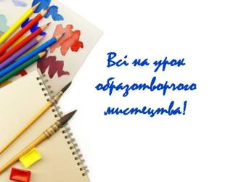

Хід уроку

І. Організація класу. Перевірка готовності учнів до уроку
- Доброго дня, діти! Сідайте. Урок образотворчого мистецтва проведу я, Оксана Леонідівна. Для роботи у вас є все необхідне.
Сьогодні ми разом помандруємо казковим містом. Воно дуже яскраве, бо в ньому живе Веселка, яка розфарбовує все навкруги.
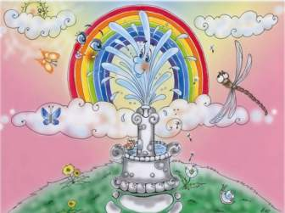
В цьому місті живуть різні фарби. І має назву воно – Райдуга.
Це – незвичайне місто, в якому малюнки, які там народжуються, оживають. У ньому можна дізнатися дуже багато цікавого та корисного.

ІІ. Повідомлення теми та завдань уроку
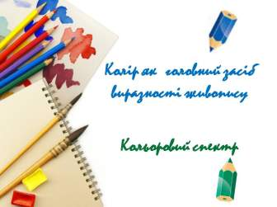
Тема нашого уроку «Колір як головний засіб виразності живопису. Кольоровий спектр».
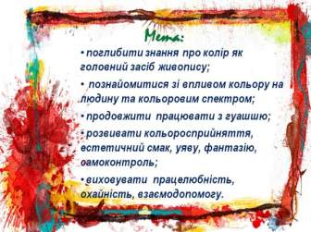
Ми більше дізнаємося про колір як головний засіб живопису, познайомимось з впливом кольору на людину та кольоровим спектром, продовжимо працювати з гуашшю, будемо розвивати кольоросприйняття, свій естетичний смак, уяву, фантазію, самоконтроль, будемо виховувати працелюбність, охайність, взаємодопомогу, а також познайомимось з творами образотворчого мистецтва сучасних художників.
Щоб потрапити до нашого казкового міста та здобути ключ від міських воріт, нам треба дати відповідь на запитання.

ІІ. Актуалізація опорних знань та вмінь учнів
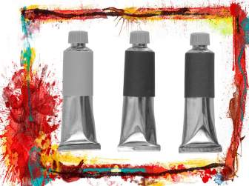
- Які основні кольори ви знаєте? (Червоний, синій, жовтий)
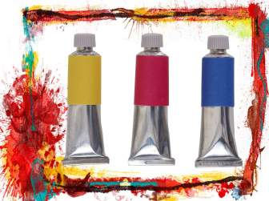
Це мешканці міста, про яке ми згадували раніше.
Сьогодні ці кольори завітали до нас у гості. В своєму казковому місті вони посварилися і прийшли до нас, щоб ми допомогли їм вирішити, хто головний.
Подивіться, що трапилось з містом після їхньої сварки.
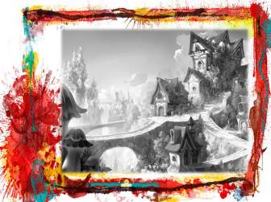
- Як ви вважаєте, яка фарба з цих трьох головна? (Всі)
- Чи вистачить нам цих трьох кольорів, щоб світ став прекрасним?
- А які б ви добавили ще кольори?
Ми повинні пояснити фарбам, що вони всі головні й разом вони зможуть набагато більше, ніж поодинці.
Розкажіть фарбам, як вони можуть створити нові кольори?
І ряд – Як отримати зелений? (синій + жовтий);
ІІ ряд – помаранчевий? (жовтий + червоний);
ІІІ ряд – фіолетовий (синій + червоний).
- Як називаються кольори, які утворилися після змішування? (Змішані, похідні)
А зараз подивіться на чорно-білу репродукцію роботи художника Ігоря Бузіна.
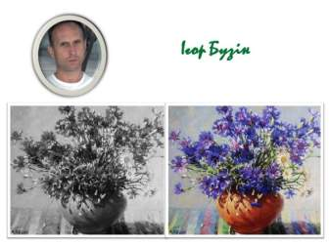
- Як ви вважаєте, чого не вистачає в ній? (Кольору)
- Погляньте на неї в кольорі. Подобається?
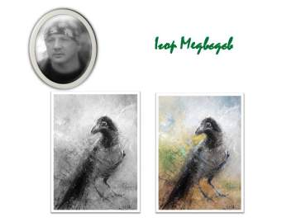
А це робота Ігоря Медвєдєва.
- Чи можна її зробити ще цікавішою, привабливішою?
Коли ми добавляємо кольори, картина оживає.

ІІІ. Мотивація навчальної діяльності
Скажіть, будь ласка, чи потрібні нам різні кольори в житті? Навіщо? (Життя стає кращим, веселішим, цікавішим)
Молодці! А зараз давайте повернемося до казкового міста.
Ви добре попрацювали і допомогли фарбам помиритися. Погляньте, як змінилося це місто…
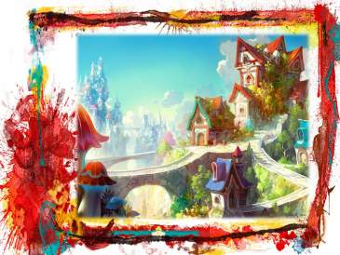

ІV. Вивчення нового матеріалу
То ж скажіть мені, будь ласка, що є головним виражальним засобом живопису? (Колір)
- Хто пам’ятає, як називається казкове місто, яким ми подорожуємо? (Райдуга)
- А чи знаєте ви, які кольори в ній?
І, до речі, послідовність в них ніколи не змінюється.
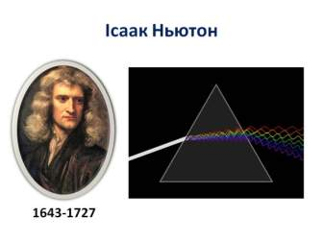
У 1967 році І. Ньютон, відомий англійський вчений, експериментальним шляхом довів, що «білий колір є сукупністю простих кольорів». Він пропустив промінь сонця через призму та отримав пучок кольорів, який отримав назву – кольоровий спектр.
Щоб краще це зрозуміти, давайте переглянемо дослід. Зверніть увагу в якій послідовності розташовані кольори.
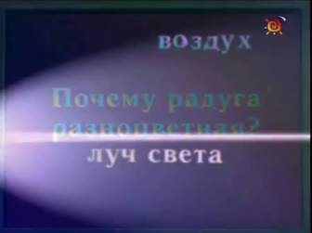
(Перегляд фрагменту відеоролика https://www.youtube.com/watch?v=_FAkIhVAot8)
- Яким кольором розпочинається і яким закінчується колірний спектр? (Червоним і фіолетовим)
А в малюванні користуються колірним колом.
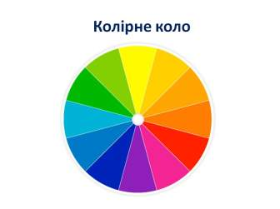
- Назвіть кольори холодної гами (блакитний – фіолетовий).
- Назвіть кольори теплої гами (жовтий – червоний).

V. Підготовка практична робота
Наша подорож продовжується. Давайте ми на згадку про неї зробимо невеличкий подарунок мешканцям міста – намалюємо фантастичну казкову квітку, застосовуючи ті знання, які ви отримали.
І варіант – Підніміть руку. Ваше завдання – виконати роботу в холодній кольоровій гамі, ІІ – тепла.
Але спочатку згадаємо правила безпечної поведінки при роботі з фарбами.
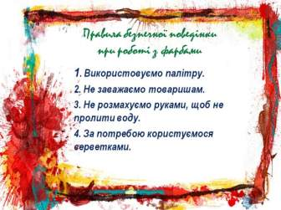
1. При потребі використовуємо палітру.
2. Не заважаємо товаришам.
3. Не розмахуємо руками, щоб не пролити воду.
4. При потребі користуємося серветками.

VІ. Фізкультхвилинка.
Перед початком роботи казкові мешканці пропонують нам відпочити під їх улюблену пісеньку. Вони запрошують нас потанцювати разом з ними.
(https://www.youtube.com/watch?v=t7FLa2FF2AI)
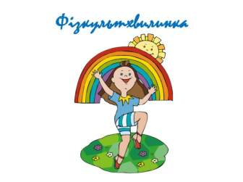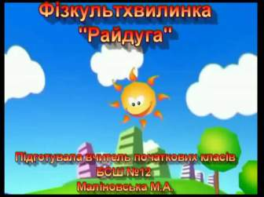
Молодці! А тепер тихенько сідайте.

VІІ. Практична робота.
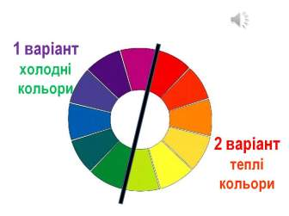
Послідовність виконання роботи та вибір техніки:
Покладіть перед собою аркуш паперу.
- Для того щоб правильно розмістити малюнок на аркуші, треба знайти центр композиції (він завжди вище середини аркуша. Можна прикласти кулачок.)
- Яка геометрична форма лежить в основі квітки? (Коло)
- А якої форми може бути фантастична квітка?
- Позначте контур квітки. Треба пам’ятати, що нарис виконується олівцем майже непомітно, не надавлюючи на гриф, щоб потім не користуватися гумкою.
- Діти, якої форми ви намалювали квітку?
- Промалюємо пелюстки та листочки, пам’ятаючи, що вони теж казкові. Вони можуть бути у формі зірочок, сердечок, геометричних фігур.
- Доберіть кольорову гаму відповідно до завдання та розфарбуйте квітку.
На цю роботу вам відводиться 10 хвилин.

VІІ. Самостійна робота учнів під музичний супровід
(«Новорічна пісня» з мультфільму «Маша і ведмідь», «мінус» http://b-track.ru/song/15733/Детские-Песни/Новогодняя-(Маша-И-Медведь)/)
- Щоб надати квіткам казковості, неповторності можна прикрасити пелюстки дрібними елементами: крапками, кружечками, різними лініями.
- Виконуйте роботу в тій техніці, яка вам найбільше подобається. Кружечки, або тичинки можна зробити за допомогою зворотного кінчика пензлика. Техніка тичка.
Можна скористатися прошкрябуванням, фарба нам дозволяє це зробити.
(Під час практичної роботи коригую діяльність учнів та допомагаю тим, хто цього потребує, консультую з добору кольорів, наголошую на гармонійності роботи, підтримую творчу атмосферу).

VІІІ. Перевірка та самооцінювання робіт за даними критеріями, з вибірковим коментуванням-аргументуванням.
Час самостійної роботи вийшов. Я бачу, що багато з вас впоралися із завданням. Тепер я пропоную оцінити свої роботи.
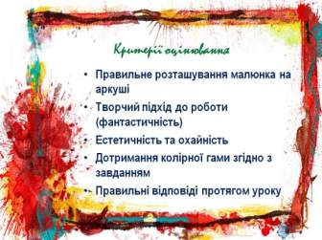
У цьому вам допоможе таблиця. На 12 балів робота повинна бути виконана за такими критеріями:
- Правильне розташування малюнка на аркуші
- Творчий підхід до роботи (фантастичність)
- Естетичність та охайність
- Дотримання колірної гами, згідно з завданням
- Правильні відповіді протягом уроку
- Якщо один з критеріїв вами не виконано, то оцінку знижуєте на 1 бал. А тепер олівцем оцініть свої роботи.
- Підніміть, будь ласка, руку, хто поставив собі 12 балів. Візьміть роботу та вийдіть до дошки. Мені дуже подобаються ваші роботи.
Я погоджуюсь з вашими оцінками.
- Діти, ви згодні з оцінками? А з ким ви не погоджуєтесь? Кому б ви поставили іншу? Який критерій вони не виконали?
Молодці, ви гарно працювали! Сідайте.
- Підніміть руку, хто поставив собі 11. Виходьте до дошки.
- З чиєю оцінкою ви не погоджуєтеся?
- Якого критерію він (вона) не дотрималася.
- Підніміть руку хто оцінив свою роботу на 10 балів. (Аналогічна робота)
Хто оцінив свою роботу на 8, 9 балів? Я бажаю вам на наступних уроках покращувати свій рівень знань.

ІХ. Рефлексія.
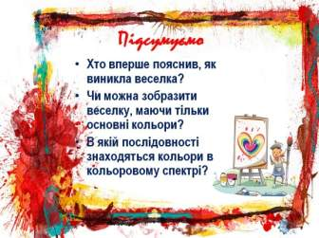
Наша подорож добігає кінця, тож, давайте згадаємо…
- Хто вперше пояснив як виникла веселка?
- Чи можна зобразити веселку, маючи тільки основні кольори?
- В якій послідовності знаходяться кольори в кольоровому спектрі?

Х. Домашнє завдання.

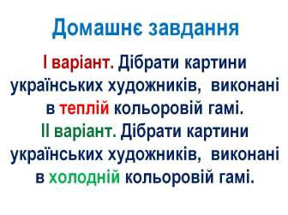
І – варіант. Дібрати картини українських художників виконані в теплій кольоровій гамі.
ІІ – варіант. Дібрати картини українських художників виконані в холодній кольоровій гамі.

ХІ. Підсумок уроку.
Я впевнена, що мешканцям казкового міста сподобаються ваші роботи.
Я пропоную зробити колективне фото з вашими квітами і відправити цей подарунок нашим новим друзям з казкового міста. Підійміть свої роботи так, щоб було видно ваші обличчя.
Мені дуже приємно було з вами працювати. Дякую за співпрацю! Бажаю успіхів!
Проголошення уроку завершеним.


